Министерство образования Республики Беларусь
Оршанский колледж ВГУ имени П.М. Машерова

Отчет

по модулю № 8
«Реализация проекта»
по учебной практике по программированию

Выполнил учащийся Романкевич А.А.
группы 3ПОИС24 21.10.2026 г.

Проверил Алейников М.А.
21.10.2026 г.

Орша, 2026
Ход работы.
Задания.
Модуль 8. Реализация проекта
Задание 8. Управление контактами: создайте приложение для управления контактами. Пользователи могут добавлять, редактировать и удалять контакты, а также искать контакты по имени.
Выполнение задания 8.
8.1. Постановка задачи
8.1.1. Описание предметной области
Предметная область данного проекта охватывает процессы учёта, хранения и структурирования контактных данных (персональных и рабочих). В условиях ежедневной работы с большим объёмом информации возникает необходимость в удобной системе систематизации контактов, обеспечивающей быструю навигацию, надежное долгосрочное хранение и оперативное редактирование сведений без риска потери данных.
8.1.2. Характеристика решаемой задачи
В рамках выполнения Задания 8 («Управление контактами») потребовалось разработать пользовательское графическое приложение на платформе WPF (Windows Presentation Foundation) на языке программирования C#.
Основные функциональные требования:
- Создание, просмотр, редактирование и удаление записей о контактах.
- Реализация мгновенного регистронезависимого поиска по имени прямо во время ввода текста.
Поддержка двух категорий контактов:
  - Личные контакты (содержат дополнительное поле «Заметка»);
  - Рабочие контакты (содержат дополнительное поле «Компания»).
Автоматическая сохраняемость информации в текстовом файле contacts.txt для корректного переноса данных между сеансами работы.
8.1.3. Разработка моделей решаемой задачи
Для обеспечения гибкости, расширяемости и простоты поддержки кода проектирование приложения опирается на объектно-ориентированную модель(таблица 8.1).
Таблица 8.1 – Принципы ООП в приложении
Принцип | Где и как применен
Абстракция | Класс Contact абстрактный: описывает общие свойства контакта, но объект такого класса создать нельзя. Интерфейс IContactStorage задает только действия «загрузить» и «сохранить»
Инкапсуляция | Поле name и список контактов в ContactBook закрыты. Имя доступно через свойство Name, которое не допускает пустое значение, а со списком работают только методы Add, Update, Delete и Search
Наследование | Классы PersonalContact и WorkContact наследуются от Contact и получают его свойства и конструктор (через base). Личный контакт хранит заметку, рабочий – компанию
Полиморфизм | Метод GetInfo и свойства Type и Details переопределены (override) в наследниках. Программа вызывает их одинаково через тип Contact, а результат зависит от вида контакта

8.2. Проектирование программного модуля
8.2.1. Сбор исходных материалов
При проектировании программного модуля были выбраны следующие технологии и инструменты:
Среда разработки: Microsoft Visual Studio 2022.
Язык программирования: C#.
Технология графического интерфейса: WPF (XAML).
Формат хранения данных: Локальный текстовый файл contacts.txt с разделителем |.
8.2.2. Проектирование информационной модели
Информационная модель представляет собой комплекс взаимосвязанных сущностей:
- Contact (Абстрактный класс) – базовый элемент предметной области.
- PersonalContact (Класс) – личный контакт с заметкой.
- WorkContact (Класс) – рабочий контакт с наименованием компании.
- IContactStorage (Интерфейс) – контракт для подсистемы постоянного хранения.
- TextFileStorage (Класс) – реализация хранилища на базе текстового файла.
- ContactBook (Класс) – логическое ядро управления коллекцией contacts.
За счет применения интерфейса IContactStorage логика ContactBook полностью отчуждаема от конкретного способа хранения (в будущем текстовый файл можно заменить на базу данных SQL, не изменяя бизнес-логику).
8.2.3. Описание входных и выходных данных
Входные данные:
  - Текстовые данные из полей ввода формы: Имя, Телефон, Email, Дополнительная информация (Заметка / Компания).
  - Выбранный тип контакта (переключатель «Личный» / «Рабочий»).
  - Поисковый запрос (символы, вводимые в поле поиска).
  - Файл contacts.txt, содержащий строки вида: Тип|Имя|Телефон|Email|Детали.
Выходные данные:
  - Отображение списка контактов в таблице DataGrid.
  - Динамически отфильтрованные строки при поиске.
  - Форматированная текстовая строка краткой информации в нижней части окна.
  - Обновленный файл contacts.txt.
  - Диалоговые сообщения об ошибках валидации (например, попытка создания контакта с пустым именем).
8.3. Реализация программного модуля
8.3.1. Описание диаграммы классов разрабатываемого проекта
Диаграмма классов приложения отчётливо отражает объектно-ориентированную структуру программного модуля(рисунок 8.1).
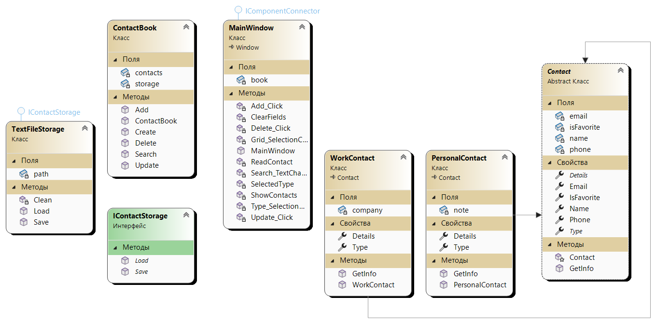
Рисунок 8.1 – Диаграмма классов

8.3.2. Описание структуры разрабатываемого проекта
Структура проекта разделена по назначению модулей в соответствии с принципом разделения ответственности(таблица 8.2).
Таблица 8.2 – Состав проекта
Файл | Назначение
Contact.cs | Абстрактный класс Contact и его наследники PersonalContact и WorkContact
Storage.cs | Интерфейс IContactStorage и класс TextFileStorage (хранение контактов в файле)
ContactBook.cs | Класс ContactBook: добавление, изменение, удаление и поиск контактов
MainWindow.xaml | Разметка окна: поле поиска, таблица, поля ввода и кнопки
MainWindow.xaml.cs | Обработчики событий окна (вызов методов ContactBook)

8.3.3. Проектирование и реализация интерфейса программы
Интерфейс пользователя спроектирован в MainWindow.xaml с применением стандартных элементов управления WPF:
- TextBox (searchBox) – поле ввода для поиска в режиме реального времени.
- DataGrid (grid) – таблица для наглядного отображения списка контактов.
- ComboBox (typeBox) – выбор категории контакта (Личный / Рабочий).
- Поля ввода nameBox, phoneBox, emailBox, detailsBox для заполнения реквизитов.
- Кнопки Добавить, Изменить, Удалить для вызова операций обработки.
Результат выполненной программы в среде программирования Visual Studio представлен на рисунках 8.1–8.3. На рисунке 8.1 показан список контактов, на рисунке 8.2 – поиск по имени, на рисунке 8.3 – редактирование контакта.
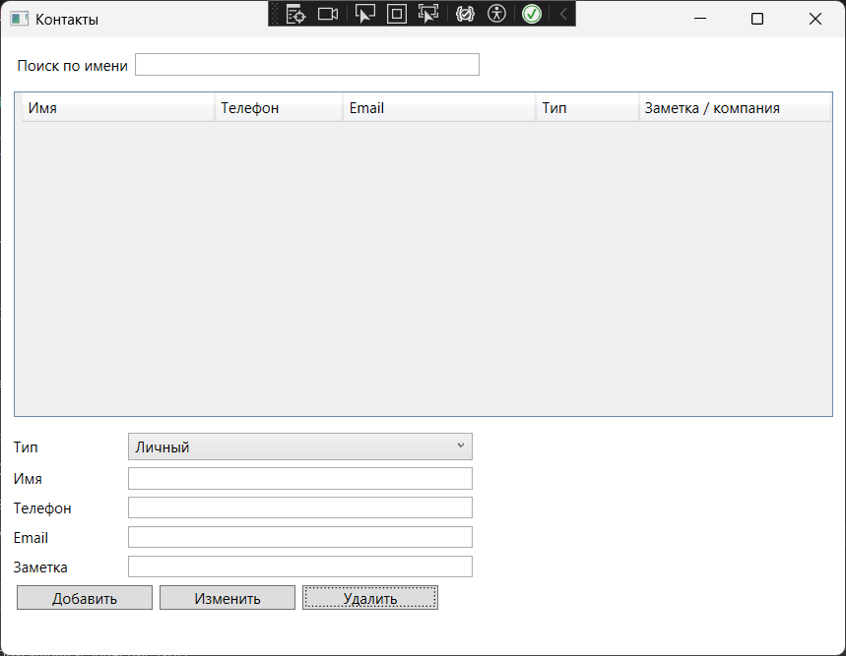
Рисунок 8.1 – Главное окно программы со списком контактов

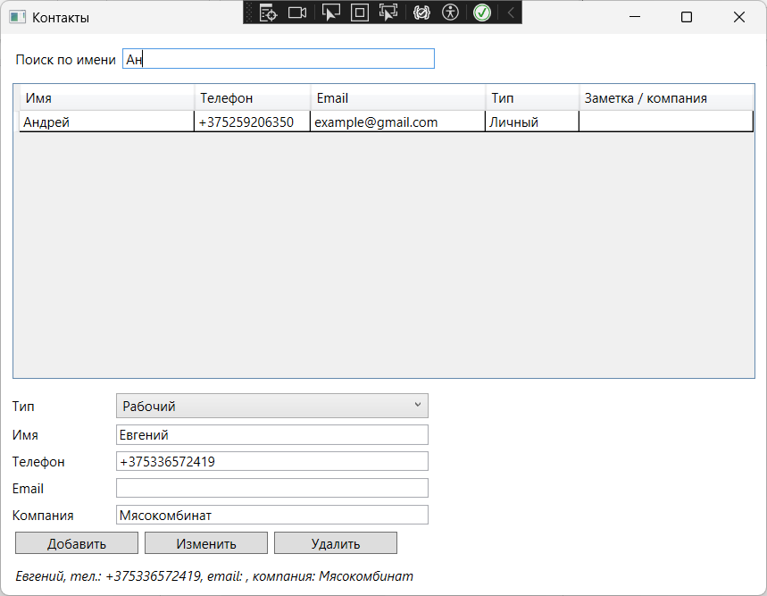
Рисунок 8.2 – Поиск контактов по имени

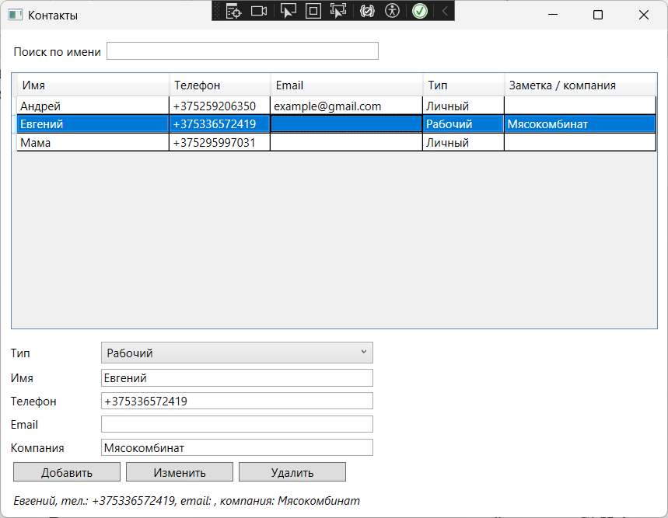
Рисунок 8.3 – Добавление и редактирование контакта

Вывод: ссылка на репозиторий GitHub: https://github.com/supwew/praktika.git

